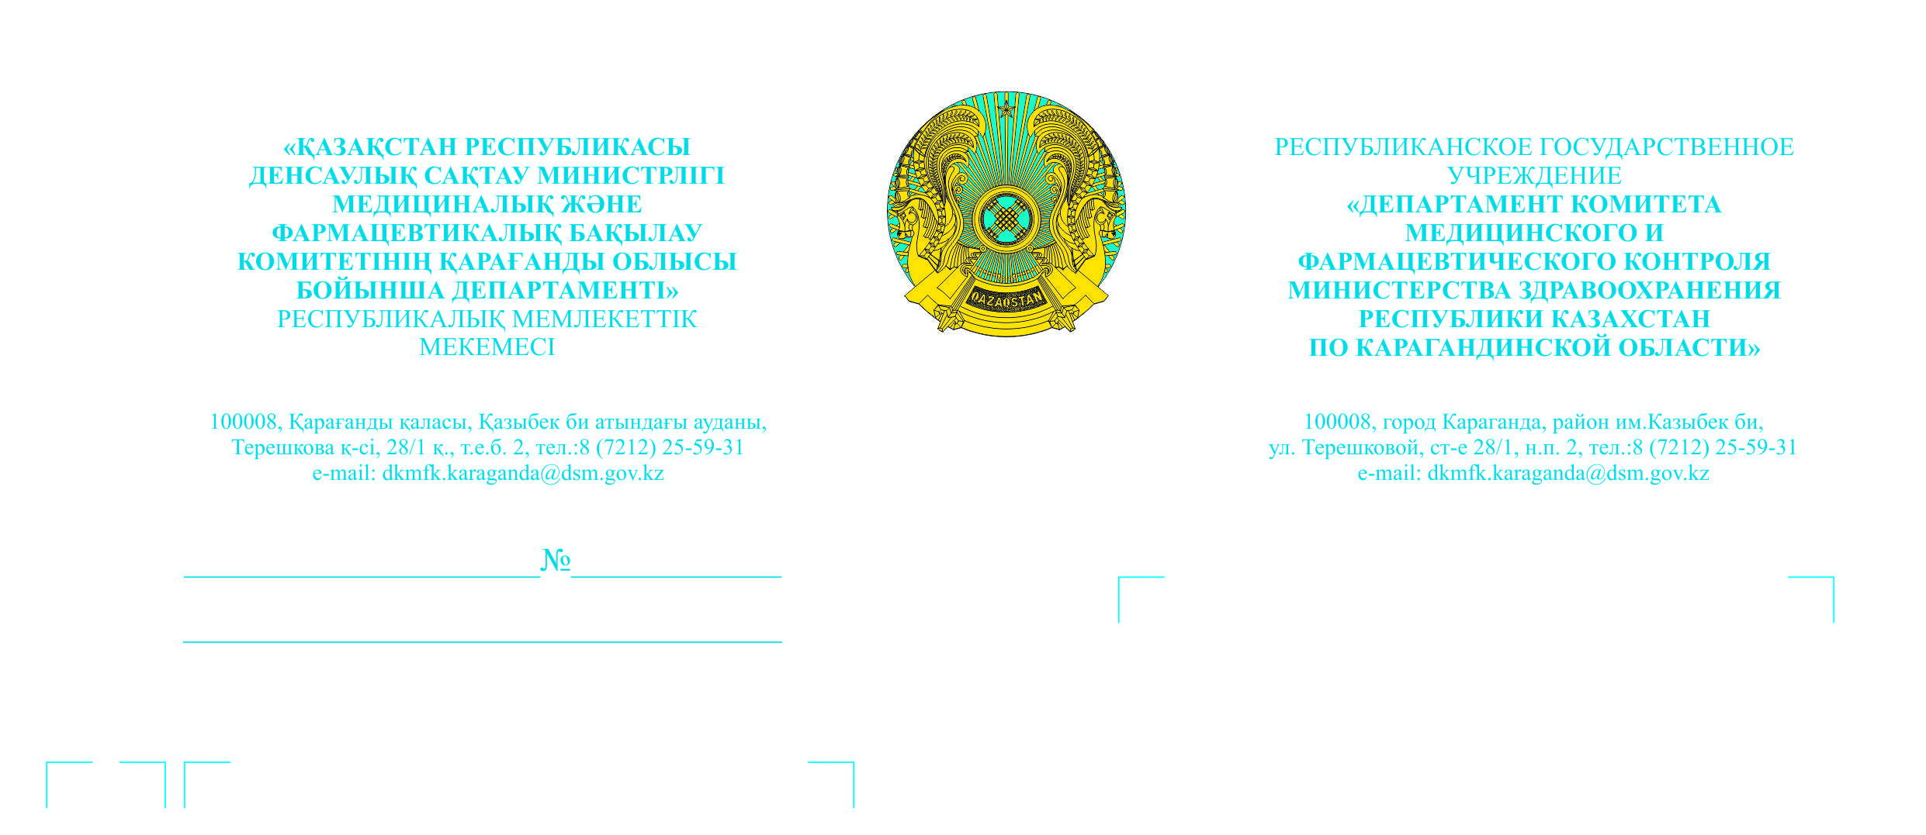

**Мемлекеттік органдардың, ұйымдардың басшыларына**

*(тізім бойынша)*

«Қазақстан Республикасы Денсаулық сақтау министрлігі Медициналық және фармацевтикалық бақылау комитетінің Қарағанды облысы бойынша департаменті» РММ хабарлайды.

Комитет төрағасының 2023 жылғы 16 қарашадағы № 449-НҚ «Тіркеу куәліктерін кері қайтарып алу және кейбір медициналық бұйымдарды айналыстан алу туралы» бұйрығына сәйкес қосымшаға сәйкес тіркеу куәліктерін кері қайтарып алынды және өтініштен кейбір медициналық бұйымдарды алып қою.

Осыған байланысты, Қазақстан Республикасы Денсаулық сақтау министрінің м.а. 2020 жылғы 24 желтоқсандағы №ҚР ДСМ-322/2020 «Дәрілік заттар мен медициналық бұйымдарды қолдануды тоқтата тұру, тыйым салу немесе айналыстан алып қою не шектеу қағидаларын бекіту туралы» бұйрығының 15 тармағына сәйкес: «Қолданылуы, өткізілуі немесе өндірілуі тоқтатылған, тыйым салынған немесе шектелген немесе айналыстан алып қоюға тиіс дәрілік заттар мен медициналық бұйымдардың сериясы (партиясы) немесе сериялары (партиялары) бар субъект оларды қайтару қажеттілігі туралы хабарлама алған күннен бастап күнтізбелік бес күн ішінде расталған құжаттарды бере отырып, өндірушіге, дистрибьюторға қайтару туралы тиісті ақпаратты аумақтық бөлімшеге жібереді».

**Басшы О.В. Смирнова**

*Орын. А.С. Жургенбеков*

*тел.: 8 (7212) 21-54-98*

**Руководителям государственных органов, организаций**

*(по списку)*

РГУ «Департамент Комитета медицинского и фармацевтического контроля Министерства здравоохранения Республики Казахстан по Карагандинской области» сообщает.

В соответствии с приказом Председателя Комитета от 23 ноября 2023 года № 449-НҚ «Об отзыве регистрационных удостоверений и изъятии из обращения некоторых медицинских изделий», отозваны регистрационные удостоверения и изъяты из обращения некоторые медицинские изделия согласно приложению к настоящему приказу.

В связи с чем, согласно пункта 15 приказа и.о. Министра здравоохранения Республики Казахстан от 24 декабря 2020 года №ҚР ДСМ-322/2020 «Об утверждении Правил приостановления, запрета или изъятия из обращения либо ограничения применения лекарственных средств и медицинских изделий»: «Субъект, имеющий в наличии серию (партию) или серии (партии) приостановленных, запрещенных или ограниченных к применению, реализации или производству, или подлежащих изъятию из обращения лекарственных средств и медицинских изделий, в течение пяти календарных дней со дня получения уведомления о необходимости их возврата, направляет территориальному подразделению соответствующую информацию о возврате производителю, дистрибьютору с приложением подтверждающих документов».

**Руководитель Смирнова О.В.**

*исп. Жургенбеков А.С.*

*тел. 8(7212) 21-54-98*

Список рассылки

1. ГУ «Управление здравоохранения Карагандинской области»
2. ГУ «Управление координации занятости и социальных программ Карагандинской области»
3. ГУ «Управление образования Карагандинской области»
4. РГК «Орталык» (медицинский отдел)
5. ГУ «Госпиталь с поликлиникой Департамента полиции Карагандинской области»
6. Медицинские организации
7. Фармацевтические организации.